La machine à écrire

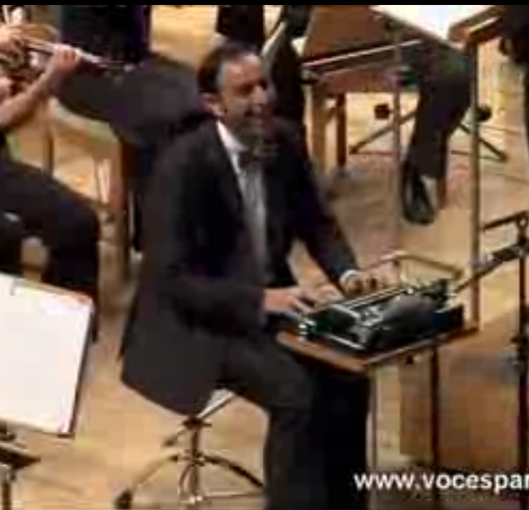

Clic sur le lien :
http://www.youtube.com/watch_popup?v=G4nX0Xrn-wo&sns=em

